SRC越权未授权挖掘案例

案例1：垂直越权
游客身份进入后未授权获取系统内部信息
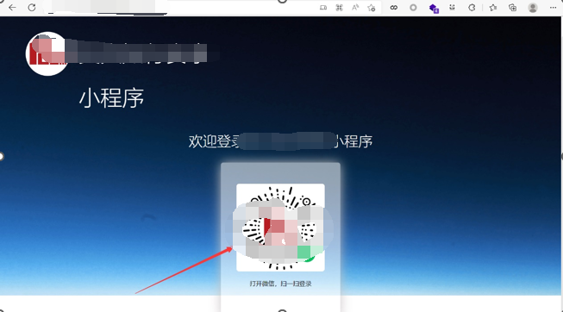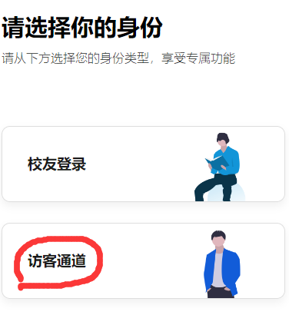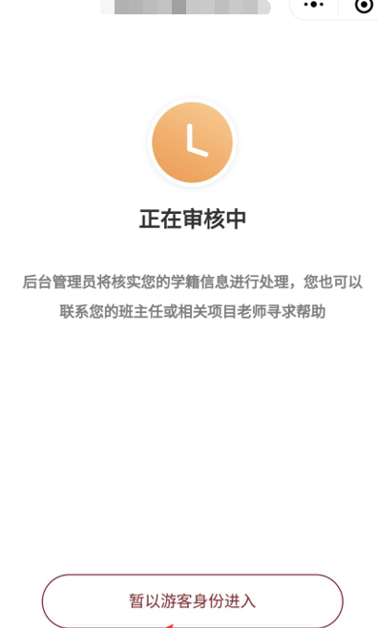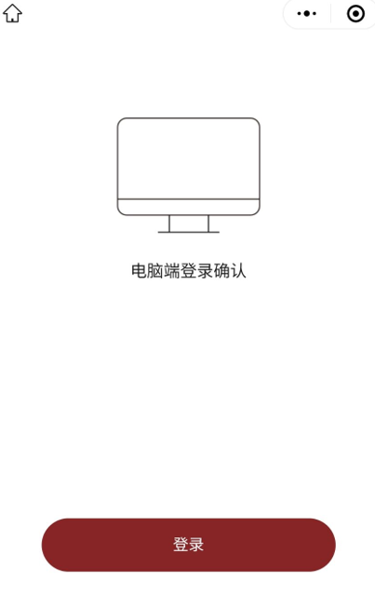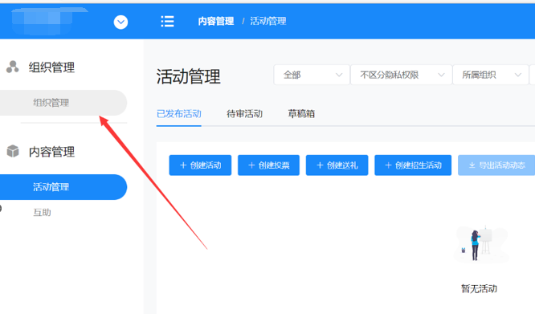
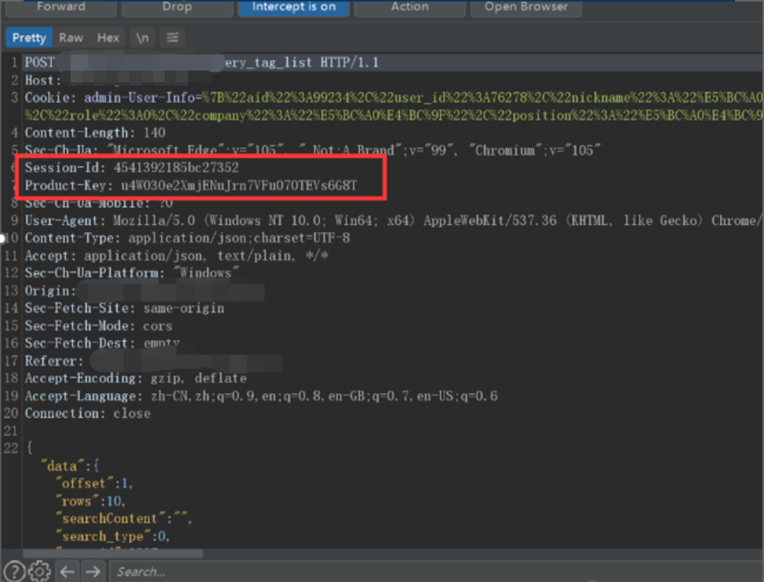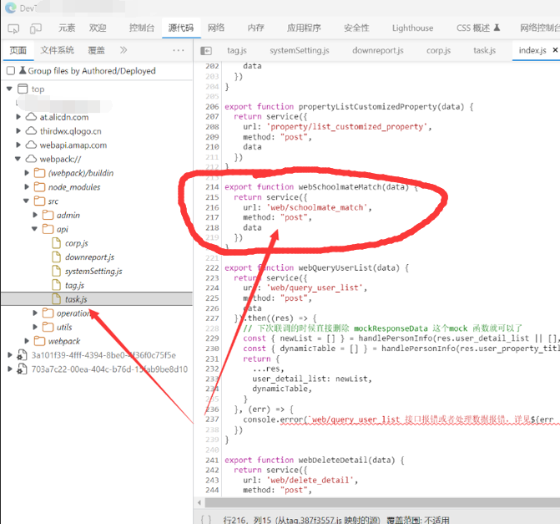
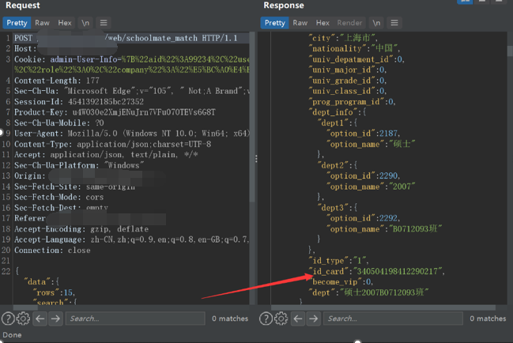

案例2：水平越权
用户身份ID编号遍历导致信息泄漏
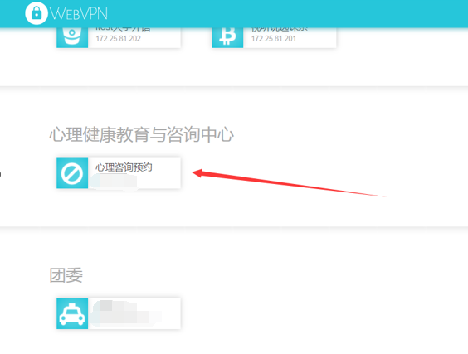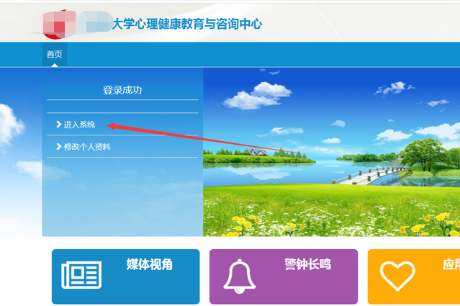
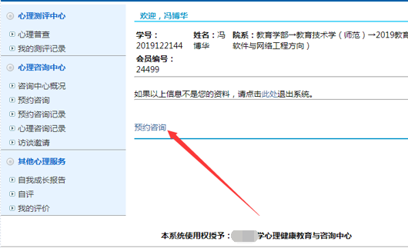
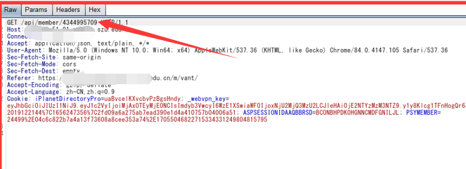
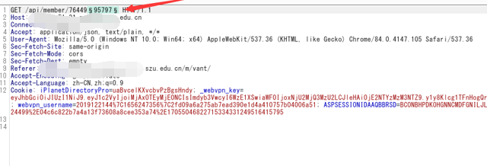
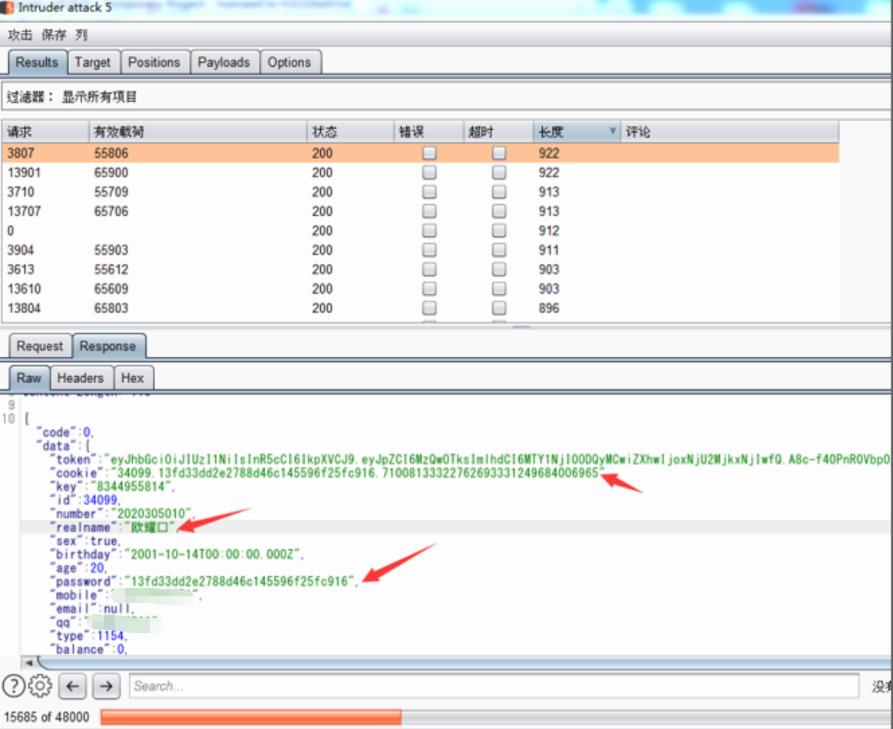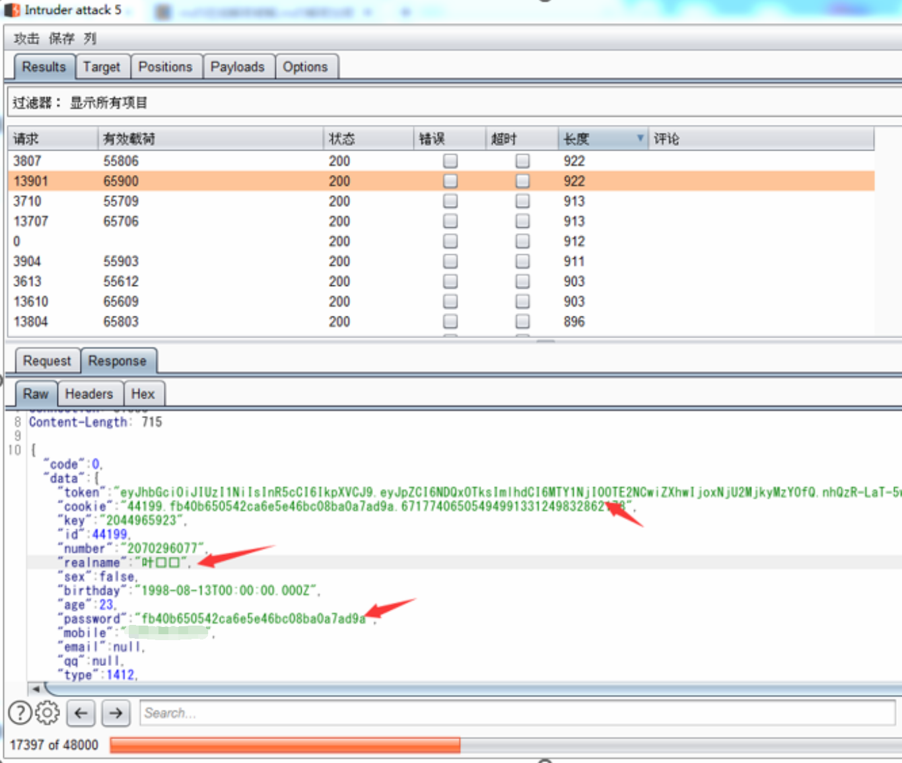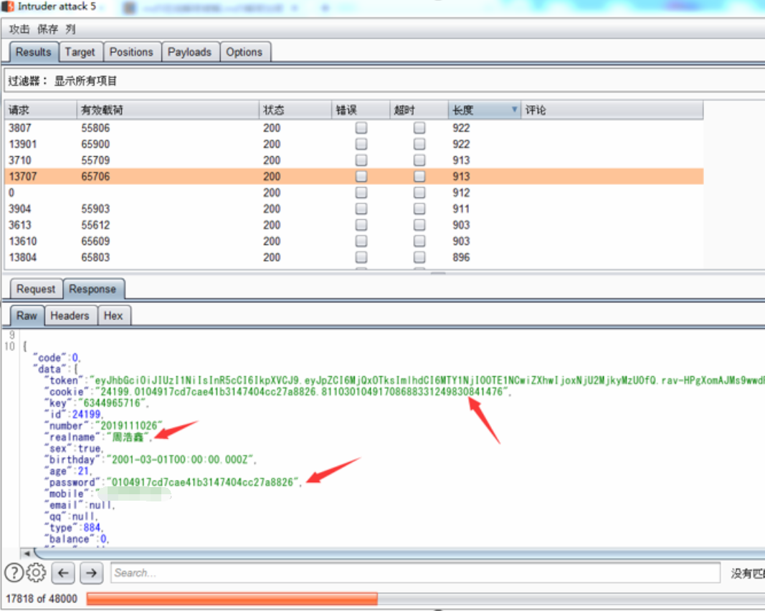

案例3：未授权访问
测试账号直接访问系统配置页面
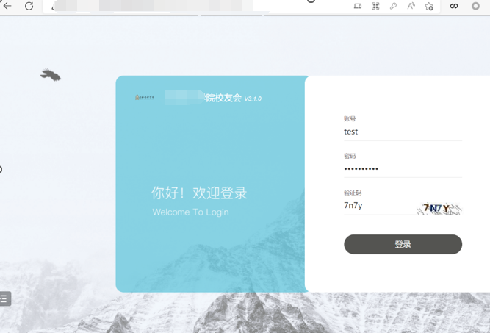
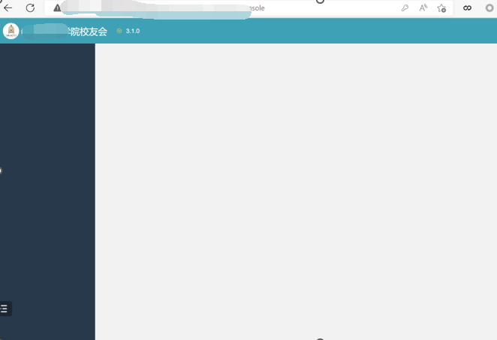
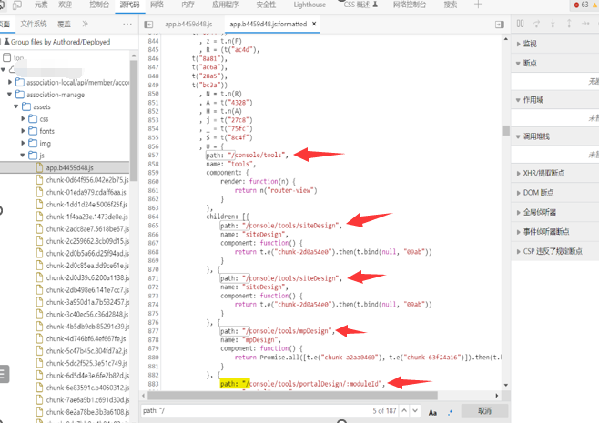
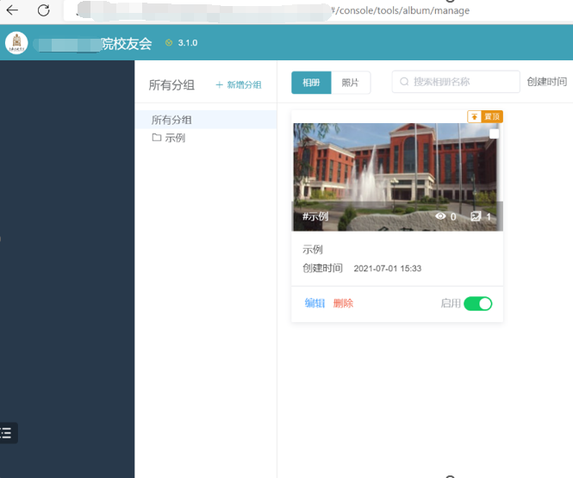
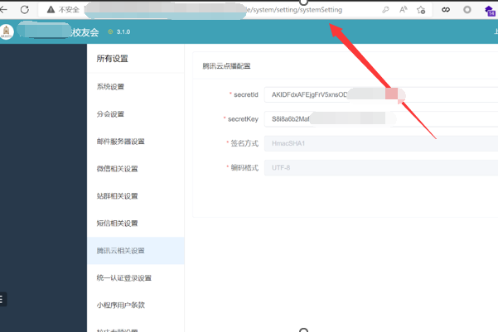

其他案例SRC报告
[高危] 麦当劳水晶盾垂直越权到超管.pdf越权撤回.pdf新疆交通职业技术学院--越权.docx越权修改.docx意见反馈处信息泄露+越权.docx上海交通大学越权打包.pdf中国电信防控通行监管系统平台存在垂直越权.docx

未授权-上海交通大学越权打包
垂直越权-[高危] 麦当劳水晶盾垂直越权到超管
- 水平越权-越权修改，越权撤回
水平越权-意见反馈处信息泄露+越权
水平越权-新疆交通职业技术学院--越权
水平越权到垂直越权-中国电信防控通行监管系统平台存在垂直越权
.....................其他见打包资源SRC报告

